Муниципальное бюджетное дошкольное образовательное учреждение детский сад «Дамырак» с.Самагалтай

Ортун болуктун уругларынын аразынга моорей
«Мини Мисс-2021»

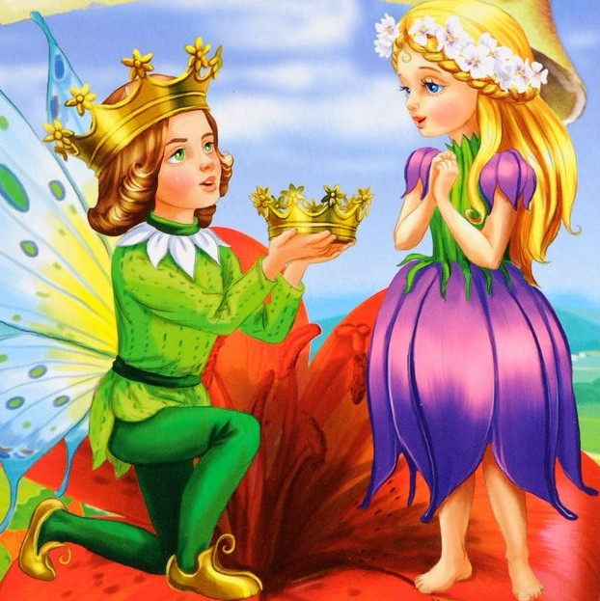

Музыкальный руководитель: Чооду А.Я

Воспитатели: Чооду С.М
Билчеймаа А.А

Сорулгазы: Тыва улустун хундулээчел, эвилен-ээлдек, эки чанчылдарынга уруг-дарыгны кижизидери. Сагынгыр, тывынгыр чоруун оюн-моорейи таварыштыр аас-чогаалын сайзырадыр.
Дерилгези: Шариктер, «Мини мисс-2021» деп бижик, музыкалыг дерилгези, холдан кылган чечектер.
Сценарийнин чорудуу:
Б-чы: Экии, эргим, хундулуг чаштарывыс! Улуг болук уругларынын аразынга чарлаттынган «Мини Мисс-2021» деп моорейни эгелээрин чопшээреп корунер. Уругларнын сагынгыр, тывынгыр, угаанныг шевер чоруун унелеп бээри-биле шииткекчилерни таныштырайн.
1.Санчат Монгун-Кыс Чоодуевна
2.Танова Екатерина Константиновна
3. Сандыкмаа Чинчи Чимитовна
Б-чы: Моорей 4 чадага эртер:
1.Таныштырылга
2.Тыва хеп
3.Авангард
4.Вечернее платье
Б-чы:
Бичии-даа бол билбези чок,
Бижиир, чуруур, санап, самнаар!
Чарашпайлар бо хун мында,
Моорейде чедип келди.
Аарыкчылар анаа орбайн,
Адыш часкап уткуулунар!!!
«Мини Мисс-2021» деп моорейивистин чараш кыстарын сценаже номер аайы-биле, динмиттиг адыш часкаашкыны биле чалап аалынар.
Каттыраннап чаннап чоруур,
Кара-кара карактарлыг
Кара-Салдар хеймер кызы

Алтананы уткуулунар!

Авазынын ачазынын
Артык ынак чассыг кызы

Аяк-сава чугжу кааптар

Аврелияны чалаалынар!

Оожум топтуг аажы чанныг
Оорлеринге эвилен-ээлдек.
Чуруур,бижиир-санаар
Чурумнуг-ла Онзагайны уткуулунар!
Танцылаар ыры ырлаар,
Тывызыктап шулуктээр-даа
Талантылыг Оэлунну
Адыш часкап уткуулунар!

Ада-ие чуу-ле дей-дир
Аайындан черле эртпес
Анзат деп чарашпайны
Адыш часкап чалаалынар!

Билбези чок, кылбазы чок
Бичиилерни сургай кааптар.
Аваангыр-ла Ээлдекти!
Адыш часкап уткуулунар.

Эрес-кежээ, томааныг-даа
Авазынын, ачазынын часыгбайы
Чараш кызы Севилди
Улам дынзыг адыш часкап уткуулунар!

Чечектерин сугарар-даа,
Авазынын, ачазынын часыгбайы
Ажыл дээнде чажам дивес,
Чечек ышкаш чараш кысты Чечекти чалаалынар!
( Музыка ырлап турар).
Б-чы: Чарашпайлар моорейинде киржип келген,
Дидим кыстар кымнарыл ол, корээлинер!
Сагынгырын, тывынгырын коргуспушаан,
Башкыларга, жюрилерге бодун алгап таныштырзын!
Б-чы: l-ги тур. Бодун таныштырары
Ырлап турда, самнап турда,
Онза-чараш оолдар бар.
Аян тудуп, ырлап хоглеп,
Талантывыс оолдар бистер
Эштеривиске бараалгадыыл.
Оолдарнын самы
Б-чы: 3-ку тур. Тыва хеп.
Национал тыва хевивис-бистин чоргааралывыс. Ынчангаш бистин моорейивистин эн-не чараш кезээ- национал хеп моорейин эгелэри-биле чаптанчыг чарашпайларывысты чалап аалынар!
Б-чы: Байырланчыг шак бо хунде
Тыва хевин коргузер дээш
Бистин чараш оргээвисте
Чараш чаштар аалдап келди
Чойган ышкаш дурт-сынныг
Чаштарывыс чалаалынар!

Башкарыкчы: 4-ку тур. Чогааткан хеп (Авангард)
Ужук тутса даараныр,
Уран-шевер аваларлыг.
Чараш онза хевин кеткен,
Чаштарывыс чалап аалы.
(Долгандыр кеткен хевин коргузуп кылаштаар).
Башкарыкчы: Ам дараазында уругларнын тывынгыр, сагынгыр кылдыр ада-иезинин боттарынын фантазиязы-биле чогаадып кылганы чараш хептерин сонуургап корээлинер. Бичии чарашпайларывысты адыш часкап чалап аалынар!
Авангард

Чойган ышкаш дурт-сынныг
«Дамырак»садывыстын
Чараш, чаптанчыг
Чаштарывыс чалаалынар!
Вечернее платье

